Gestion des demandes d’assistance : fiche pratique

Déclarer et suivre une demande d’assistance

Le lycée met à la disposition de ses utilisateurs un outil en ligne de gestion des demandes d’assistance (ou helpdesk), il s’agit de GLPI.

À partir de cet outil, vous devez déclarer une demande d’assistance, appelée “ticket”, quand vous :
- rencontrez un problème suite à un dysfonctionnement ou une panne (qui peut être matérielle ou logicielle) : dans ce cas il s’agit d’une déclaration d’incident ;
- souhaitez faire une demande d’accompagnement sur un matériel ou logiciel ou une demande d’évolution d’application.

Déclarer une demande d’assistance : créer un ticket dans GLPI
Pour cela, connectez-vous sur l’interface de GLPI à l’adresse : http://url_vers_glpi
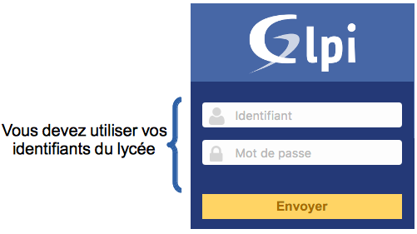

À la première connexion, vérifiez vos informations personnelles en cliquant sur la roue en haut à droite :
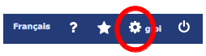
puis complétez le champ “adresse de messagerie” si ce dernier n’est pas renseigné.

Retournez sur votre page d’accueil pour voir une synthèse statistique de vos tickets, répartis par statut :
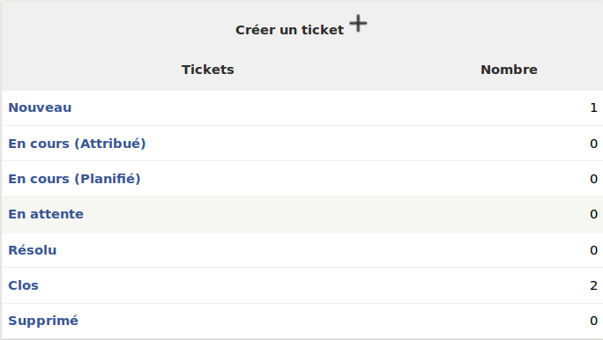

Vous pouvez accéder à la liste des tickets ayant un statut donné en cliquant sur le libellé de ce statut.


Avant de créer un nouveau ticket, vous devez sélectionner l’entité (ou parc) concernée par votre demande. En règle générale “sta_sio” : vous êtes, par défaut, positionnée dans cette entité.

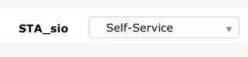
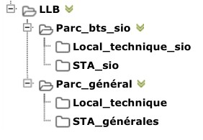
Pour éventuellement changer d'entité, vous devez cliquer sur "STA_sio"

Puis choisir l'entité voulue :

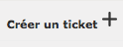
Puis cliquez sur le lien “Créer un ticket” :

Pour afficher le formulaire suivant :
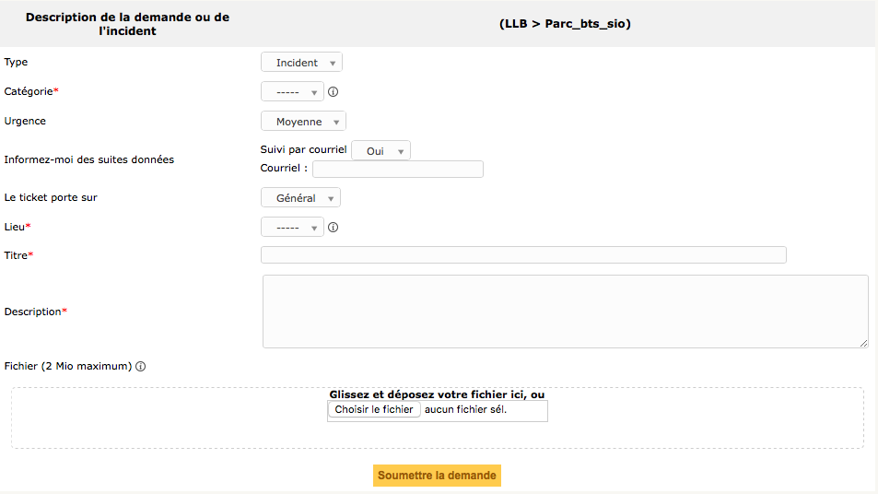

Type : vous devez indiquer s'il s’agit d’un incident ou d’une demande :
- un incident est un dysfonctionnement ou une panne (plus ou moins bloquante) ;
- une demande peut-être une demande de matériel ou d’évolution pour une application.

Catégories : la catégorie permet de classer les demandes d’assistance. Les valeurs possibles sont :
- matériel
- logiciel
- accès internet
- autre

Si vous ne savez pas à quelle catégorie associer votre ticket, choisissez “autre”. Le technicien qui prendra en charge ce ticket mettra cette information à jour.

Urgence : les valeurs possibles sont “très haute”, “haute”, “moyenne”, “basse” et “très basse”, cependant nous n’utiliserons que “haute”, “moyenne” et “basse”.
Le niveau d’urgence dépend de l’importance de la demande, plus précisément de son impact sur votre travail. Si vous êtes bloqué, que vous ne pouvez plus travailler, la valeur à sélectionner sera “haute”.

Informez-moi des suites données : indiquez si vous souhaitez être informé du suivi de votre demande par courriel. Par défaut la valeur sélectionnée est “oui” et votre adresse de messagerie est automatiquement renseignée (si vous l'avez renseignée dans votre profil).

Le ticket porte sur : vous n’avez rien à modifier pour ce champ, sa valeur est remplie par défaut.

Lieu : sélectionnez la salle concernée par la demande d’assistance.

Titre : il définit l’objet de votre demande. Vous devez saisir un titre significatif.

Description : vous devez décrire de façon claire et détaillée votre demande.
Si cela concerne un élément matériel ou logiciel du parc, vous devez le citer.
Dans le cas d’une déclaration d’incident, vous devez expliquer ce que vous avez déjà fait pour tenter de le résoudre.

Fichier : vous pouvez joindre un fichier à votre demande.

Suivre l’état d’une demande d’assistance
Vous trouverez ci-dessous le schéma du processus de résolution d'un incident suite à une demande d'assistance :

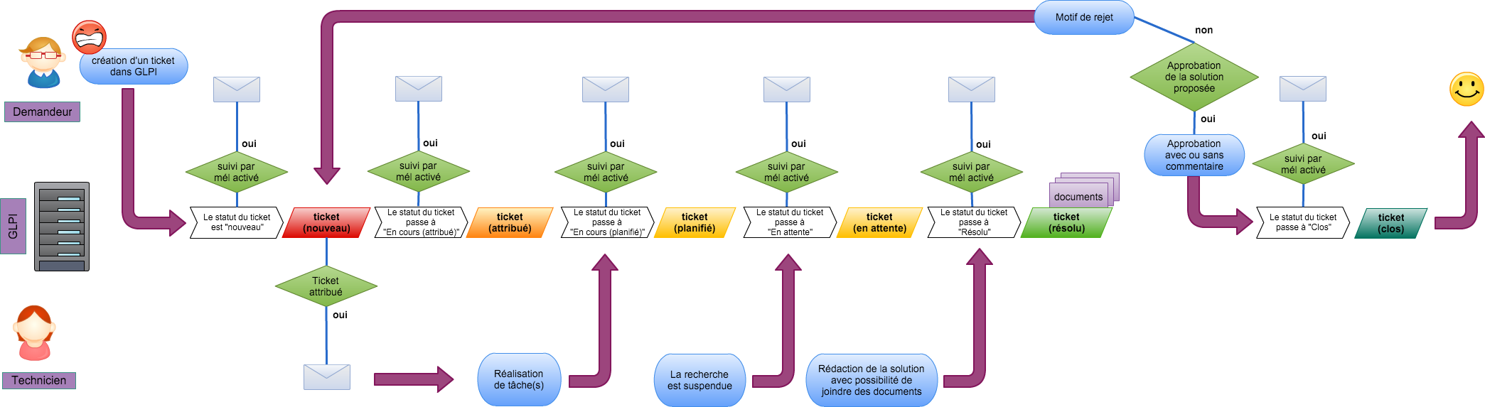
https://cacoo.com/diagrams/n982wm1dvk1DMiBB

Une fois votre ticket créé, son statut est "nouveau". Si vous avez activé le suivi par courriel, vous devez recevoir un message récapitulatif.

Lorsque le ticket est assigné à un technicien son statut passe à "en cours (attribué)".

Il passera automatiquement à "en cours (planifié)" dès que le technicien en charge de le résoudre démarrera son intervention et ajoutera au moins une tâche planifiée associée au ticket.
Le technicien peut décider de mettre le ticket "en attente", par exemple s'il attend une pièce ou s'il fait des recherches.

Lorsque la demande est traitée et que le technicien rédige de façon détaillée la solution ayant permis de résoudre votre ticket, le statut de ce dernier passe automatiquement à "résolu".

La demande d’assistance sera clôturée (avec le statut "clos") uniquement après votre approbation sauf si le technicien décide de le faire unilatéralement (ce qui ne devrait théoriquement pas se passer).

Pour cela, vous devez éditer votre ticket (menu “tickets résolus” → onglet "traitement du ticket"), ajouter un commentaire si besoin, puis approuver (ou refuser) la solution :
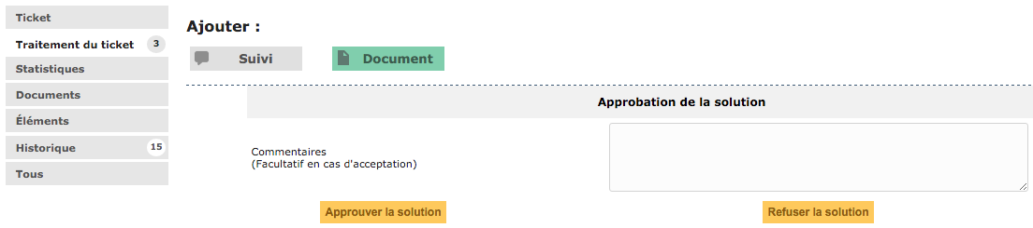

En cas de rejet de la solution, vous devez obligatoirement indiquer un motif ⇒ le ticket reprend alors un statut "nouveau".

